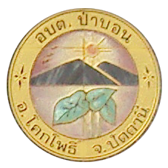

สถานที่ท่องเที่ยวตำบลป่าบอน

อำเภอโคกโพธิ์ จังหวัดปัตตานี



โดย
องค์การบริหารส่วนตำบลป่าบอน

โทร. 0-3733-0901
โทรสาร 0-3733-0901



บ้านป่าบอนเป็นหมู่บ้านเก่าแก่กว่า 200 ปี ตั้งอยู่ในพื้นที่ราบ รอบหมู่บ้านมีนาล้อมรอบ บ้านป่าบอนเป็นชื่อที่เรียกตามชื่อ พืชชนิดหนึ่ง คือ ต้นบอน ซึ่งมีมากในบริเวณหมู่บ้าน ต่อมาชาวบ้านจึงเรียกว่า หมู่บ้านป่าบอน และเป็นชื่อตำบลป่าบอน ในปัจจุบัน

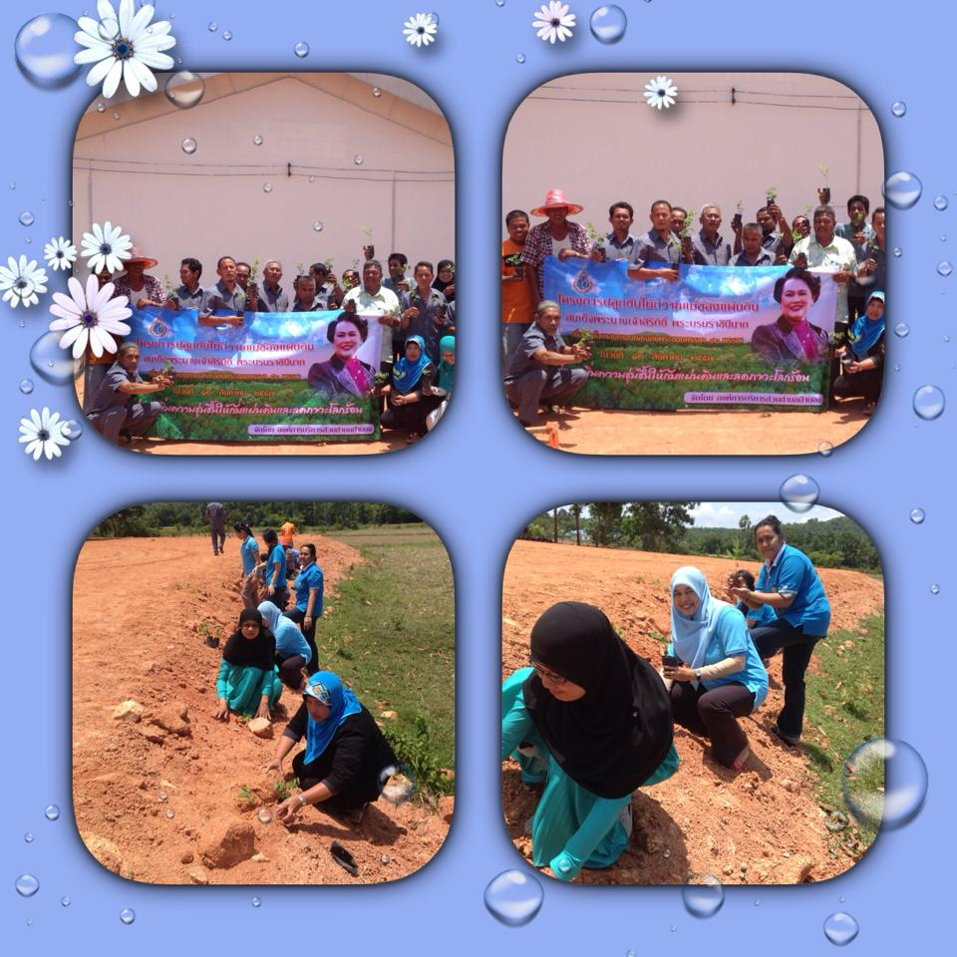

สถานทีท่องเที่ยวที่น่าสนใจ

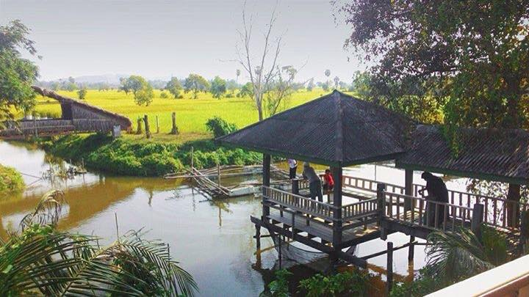

คนพิการ

บ้านสวนพอเพียง
บ้านสวนพอเพียง ตั้งอยู่ในหมู่ที่ 3 ตำบลป่าบอน เป็นสถานที่ท่องเที่ยวเชิงเกษตรและโฮมสเตย์ ทำการเกษตรทฤษฎีใหม่ตามหลักเศรษฐกิจพอเพียง
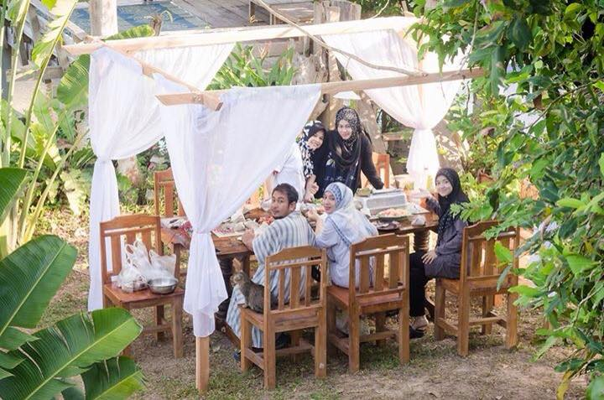

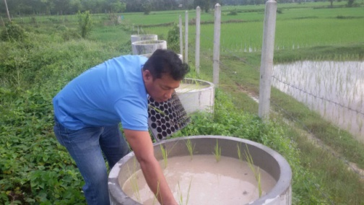

คุณซัยนัลอารีฟีน เจะยะ เจ้าของบ้านสวนฯ พร้อมที่จะเผยแพร่ความรู้แก่ผู้ที่สนใจการท่องเที่ยวเชิงเกษตรในลักษณะ
โฮมสเตย์ เช่น การปลูกข้าวไรซ์เบอรรี่ ข้าวสังข์หยด การเลี้ยงปลา และการแปรรูปปลาเพื่อจำหน่าย จะเห็นได้ว่าบ้านสวนพอเพียงเหมาะสำหรับการพักผ่อนสำหรับทุกคนในครอบครัว และศึกษาดูงานสำหรับผู้ที่สนใจ


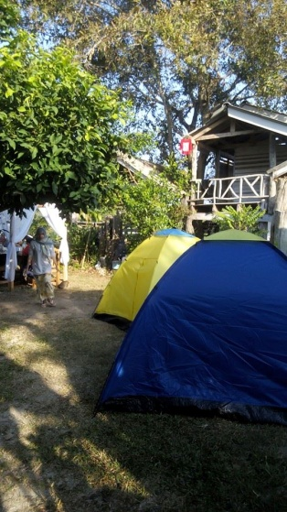

- ศูนย์บริการและถ่ายทอดเทคโนโลยีการเกษตรตำบลป่าบอน
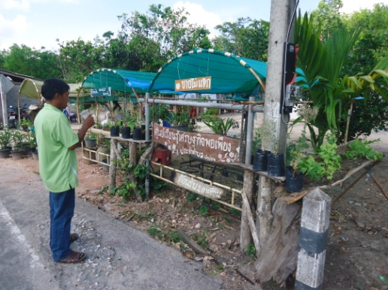

ศูนย์บริการและถ่ายทอดเทคโนโลยีการเกษตรตำบลป่าบอน ตั้งอยู่ในหมู่ที่ 4 ตำบลป่าบอน เป็นศูนย์การเรียนรู้ด้านการเกษตรและด้านการปศุสัตว์ รวมถึงเป็นต้นแบบการใช้ชีวิตแบบเศรษฐกิจพอเพียง โดยมี คุณการิม แปแนะ เป็นเจ้าของศูนย์บริการและถ่ายทอดฯ ซึ่งพร้อมที่จะให้คำแนะนำและคำปรึกษาสำหรับผู้ที่สนใจ
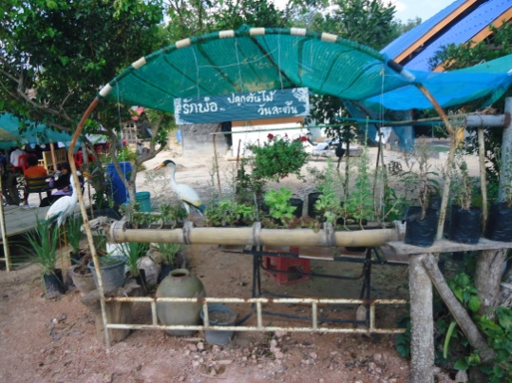

สอบถามข้อมูลด้านการท่องเที่ยวได้ที่
สำนักงาน อบต.ป่าบอน อ.โคกพธิ์ จ.ปัตตานี
โทรศัพท์ 073-330901
www.ptn-pabon.go.th/

